В РФ наблюдается рост коррупционных преступлений
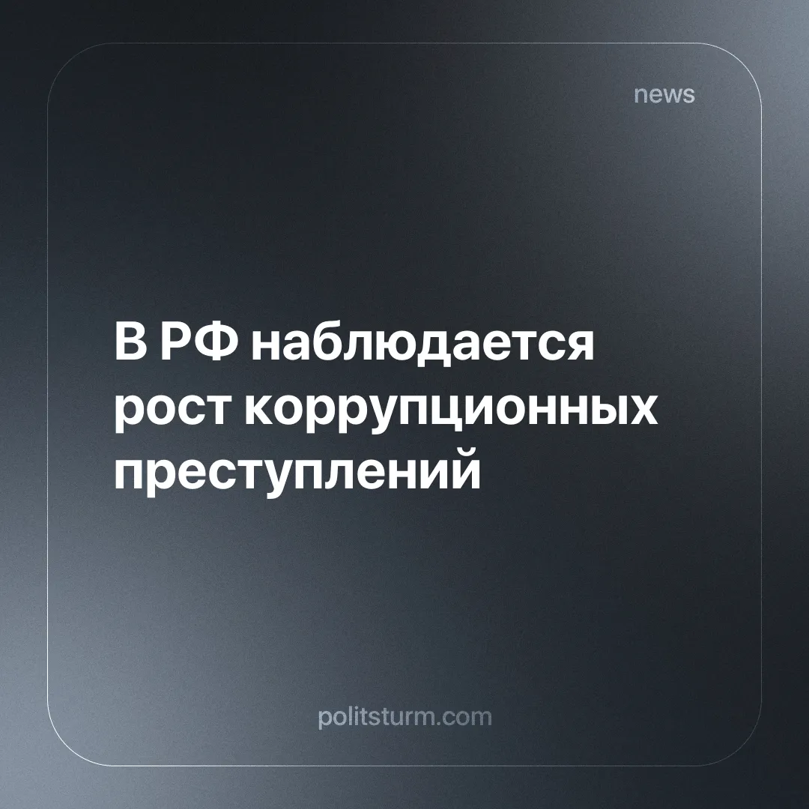

Оригинальная статья
2025-01-20
3 мин. на чтение

Коррупция и капитализм представляют собой две стороны одной медали рыночной экономики. Капитализм, с его популяризованными «принципами свободного рынка», конкуренции и частной собственности, создает основную среду, где коррупция развивается, становясь придатком этой системы. Коррупция проникает во все сферы жизни: от государственного управления до частного бизнеса, от образования до здравоохранения, поэтому чиновники и предприниматели сплетаются в единое целое, где первые защищают интересы вторых.
Вот пара ярких примеров.
Иркутской области экс-министр здравоохранения Яков Сандаков получил взятки на сумму 8 млн рублей за назначение главного врача и предоставление конкурентных преимуществ. Он был осужден на 18 лет, но теперь производство уголовного дела приостановлено, так как Сандаков заключил контракт на военную службу [3].
В Томске совладелец «Зимней вишни» Вячеслав Вишневский вышел на УДО после почти шести лет в колонии. Прокуратура обжаловала решение, но суд отказал в удовлетворении жалобы [4].
Капитализм, с его неуемной жаждой обогащения, служит питательной средой для коррупции, которая разлагает общество, превращая одних в нищих, а других в богачей. Предприниматели, алчущие прибыли, с презрением смотрят на бедных, видя в них лишь источник дешевой рабочей силы. Они используют коррупцию как удобный способ получения конкурентного преимущества.
К примеру, в Хабаровском крае завершено расследование дела о коррупции бывшего руководителя социального блока правительства, который с соучастниками получил взятку в 82 млн рублей за заключение госконтрактов на поставку медоборудования [1].
Так предприниматели получают для себя выгодные контракты, отсекая соперников. Дельцы не скупятся на поощрения удобных для них чиновников ради увеличения своих капиталов, тем самым они получая в руки государственный аппарат. Так они захватывают новые рынки сбыта или сырья.
Взятки, откаты и другие формы коррупции становятся привычным явлением в условиях, когда прибыль является важнейшей целью. Она - смысл любой коммерческой деятельности и с течением времени, особенно в периоды кризисов, только усиливается. Так генеральная прокуратура России выявила почти 19 тысяч взяток за девять месяцев 2024 года, что соответствует уровню 2023 года [5].
В условиях, когда законом разрешено присваивать результаты чужого труда, порочность системы получает легитимацию. Данный аспект жизни привёл к деградации общества в целом. В рыночной экономике коррупция становится нормой, способствующей углублению классового неравенства и социальной апатии.
Например, в Новосибирске задержаны гендиректор «СпецТрансСтроя» и его заместитель по обвинению в злоупотреблении полномочиями и мошенничестве. По версии следствия, преступники смогли похитить около 130 млн рублей [2]. Кроме этого компания, возглавляемая фигурантами уголовного дела, давно известна многочисленными нарушениями и срывами сроков сдачи при строительстве важных социальных объектов: станции метро, комплексы объектов системы водоочистки, ремонт Октябрьского моста.
Приведенные здесь примеры наглядно иллюстрируют, что так называемые “свободные рыночные отношения” способствуют росту преступлений в сфере сотрудничества бизнеса и власти. В противном случае мы бы наблюдали обратную картину. Стоит ли говорить об участи рядовых граждан, судьба которых не интересна ни государству, ни ловким предпринимателям?
И без того тяжелое положение миллионов рядовых граждан постоянно ухудшается из-за экономических кризисов. Тем временем кучка дельцов набивает себе карманы, преступая законы, которые по своей сути уже являются антинародными.
Так происходит не только в России с “неправильным капитализмом”. Везде, где экономика сосредоточена в руках частных собственников, простому народу отведена незавидная роль источника богатства для первых. На виду разговоры о равенстве и единстве, однако за кулисами первые лица государства и дельцы договариваются о взаимовыгодном сотрудничестве. Такие партнерские отношения не несут ничего хорошего простым людям [7].
Таким образом, рыночная система отношений, вместо того чтобы обеспечить планомерное развитие всего общества, на деле обворовывает тех, кто не владеет капиталами. Большинство оказывается обманутым своим же государством. Огромные богатства сосредотачиваются в руках кучки “избранных” и высокопоставленных чиновников, благодаря их обоюдному взаимодействию.
Другое дело - социалистическое общество, в котором нет разложения на бедных и богатых. Нет оснований для этого, поскольку законом запрещено присваивать результаты чужого труда. Нет частной собственности. Запрещена спекуляция. Но каждый трудящийся осознает свою роль в общей системе распределения ресурсов и благ. Важнейшими компонентами этой системы являются прозрачность управления, доступ к информации и активное участие народа в жизни государства [6].

Источники:
[1] Вести ДВ "Евгения Никонова обвиняют в получении взятки в 82 миллиона рублей" от 09 декабря 2024г.
[2] NGS RU "Чем «прославилась» в Новосибирске компания "СпецТрансСтрой" от 06 декабря 2024г.
[3] ТАСС "Осужденный на 18 лет экс-глава Минздрава Приангарья отправится на СВО" от 15 ноября 2024г.
[4] News.ru "За что освободили совладельца «Зимней вишни» Вишневского" от 23 декабря 2024г.
[5] ТАСС "Краснов: взятки составляют более половины всех коррупционных преступлений" от 09 декабря 2024 г.
[6] Intellect "Социализм - идеология равенства и справедливости"
[7] Politico “European prosecutors take over Belgian probe into Pfizergate” от 01 апреля 2024 г.

Оригинальная статья

